- А. С. Пушкин"Осень"
- Ф.И. Тютчев "Осенний вечер"
- А. А. Фет "Осень"
М. Лермонтов "Осень"
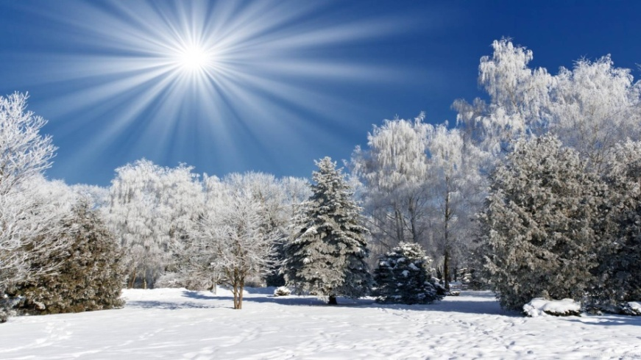

Зима Белая королева Зима, нежно обнимет спящий мир, скует его сны ледяными морозами, нежно прикроет белоснежным одеялом. Зима будет долго держать в ледяном плену зимнюю природу леса, убаюкивая снежными ветрами и холодным дыханием вьюг.
- И. З. Суриков "Зима"
- Ф. И. Тютчев "Чародейкою Зимою..."
- В.Я. Брюсов "Первый снег"
- И. Никитин "Зимняя ночь в деревне"
- И. Бунин "Крещенская ночь"
- И. Бунин "Родина"
- Б. Пастернак "Зимняя ночь"
- С. А. Есенин "Пороша"
- А. С. Пушкин "Зимняя дорога"
- С. А. Есенин "Поет зима - аукает"
- С. А. Есенин "Берёза"
- Н. А. Некрасов "Мороз-воевода"
- Н. А. Некрасов "Мужичок с ноготок"
- А. А. Блок "Ветхая избушка"
- А. С. Пушкин "Зимнее утро"

Наш адрес: ул. Ленина,9 тел. 2-11-44 https://vk.com/id302268597 Ждем вас в нашей библиотеке
Юношеская модельная библиотека

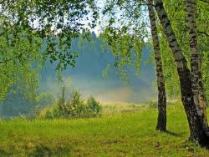

Природа

в русской поэзии

Караидель – 2017

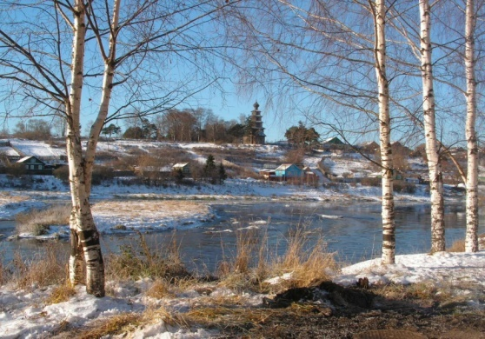
Русская поэзия это духовное достояние и культурная ценность России, неотъемлимый элемент русской литературы, вобравшим в себя все главные особенности народного фольклора, гимн души и песнь простого русского человека. Природа занимает главное место в русской поэзии, с любовью воспетая родными поэтами.

Весна

Юная красавица Весна, легка и весела, звонко проносится по влажным от таящего снега полям и лесам. Первые лучи солнца пригревают землю, освежая весенним дождем. Деревья и растения зацветают, наполняясь свежим ароматом весны.

- Ф. И. Тютчев "Зима не даром злится..."
- Е. А. Баратынский "Весна, весна! Как воздух чист!.."
- Ф. И. Тютчев "Первый лист"
- Ф. И. Тютчев "Весенняя гроза"
- Ф. И. Тютчев "Весенние воды"
- А. А. Фет "Весенний дождь"
- Н. А. Некрасов "Зеленый шум"
- В. Жуковский "Приход весны"
- А. Н. Плещеев "Весна"
- Ф.И. Тютчев "Весна"
- Б. Пастернак "Март"
- Б. Пастернак "Весна в лесу"
Ф. И. Тютчев "Еще земли печален вид"
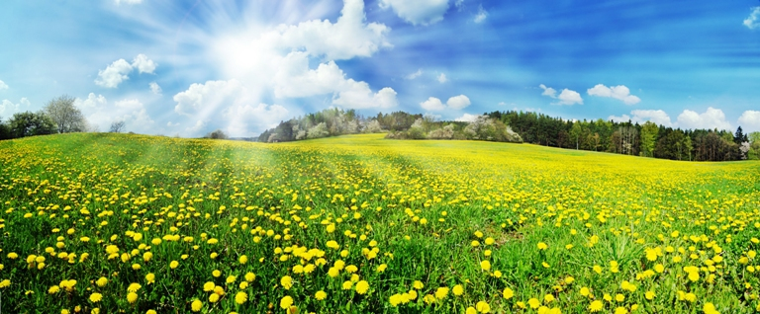

лето

Румяная хозяйка Лето, плодородных земель, цветущих садов и пресных вод. Природа благоухает, щедро одаривает теплом, заботливо омывает
дождями и согревает жарким солнцем, награждая за терпение и труд дарами плодоносного урожая.

- С. А. Есенин "С добрым утром"
- И. А . Бунин "Детство"
- Ф. И. Тютчев "В небе тают облака ..."
- Ф. И. Тютчев "Неохотно и несмело ..."
- А. А. Фет "Зреет рожь над жаркой нивой"
- А. А. Блок "Летний вечер"
- А. А. Фет "Я пришел к тебе с приветом..."
- И. С. Никитин "Ярко звёзд мерцанье..."
- С. А. Есенин "Топи да болота..."
- А. С. Пушкин"Туча"
- Б. Пастернак "Июль"
- В.Я. Брюсов "Облака"
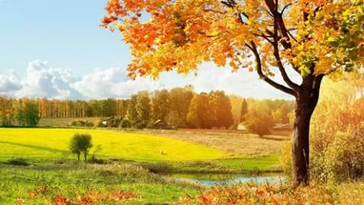

осень
Таинственная принцесса Осень возьмет в свои руки уставшую природу, оденет в золотые наряды и промочит долгими дождями. Осень, успокоит запыхавшуюся землю, сдует ветром последние листья и уложит в колыбель долгого зимнего сна. Ф. И. Тютчев "Как весел грохот летних бурь ..."
- К. Д. Бальмонт "Осень"
- И. А . Бунин "Листопад"
- Ф. И. Тютчев "Есть в осени первоначальной..."
- А. Н. Майков "Осень"
- А. К. Толстой "Осень. Обсыпается весь наш бедный сад... "
- Н. А . Некрасов "Перед дождем"
- Н. А. Некрасов "Славная осень!"
- М. Ю. Лермонтов "Родина"
- А. Н. Майков "Ласточки"
- И. Бунин "Вечер"
- Б. Л. Пастернак"Золотая осень"
- Ф. И. Тютчев"Листья"

